Week 12 Hands on 리포트

2011250611

바이오의공학부 장석우

1. Boundary & LUT
   1. 출력 결과물

모두 검출 세로 방향만 검출

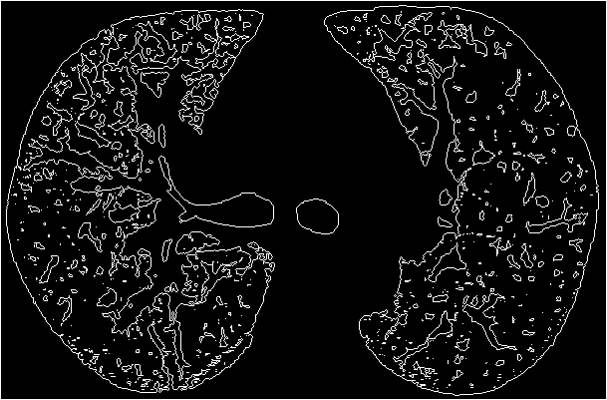 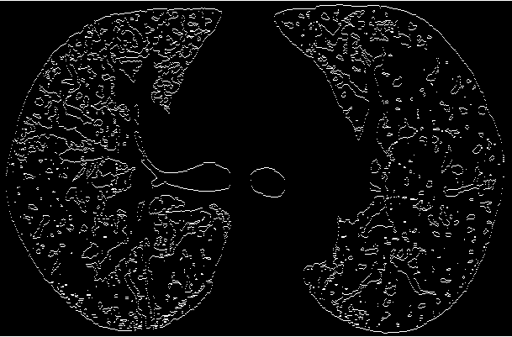

* 1. 고찰

비트필드를 이용해서 하나의 픽셀에 주변 8개 픽셀의 정보를 저장하는 방식을 사용함으로써 계산 과정에 있어서 특정 방향의 성분을 검출할 때 해당 픽셀의 주변 픽셀을 다시 전부 비교할 필요 없이 필요한 비트만을 검출하여 간단하게 엣지를 검출해 낼 수 있다.

1. Distance Transform
   1. 출력 결과물

3 2 1 2 3 4

2 1 0 1 2 3

2 1 0 0 1 2

2 1 0 1 1 2

1 0 0 0 0 1

2 1 1 1 1 2

* 1. 고찰

각 픽셀의 좌표를 비교하여 계산하지 않더라도 주어진 방법을 이용하여 훨씬 적은 비용으로 동일한 결과를 낼 수 있음을 확인할 수 있었다.

1. Fourier Descriptor
   1. 출력 결과물

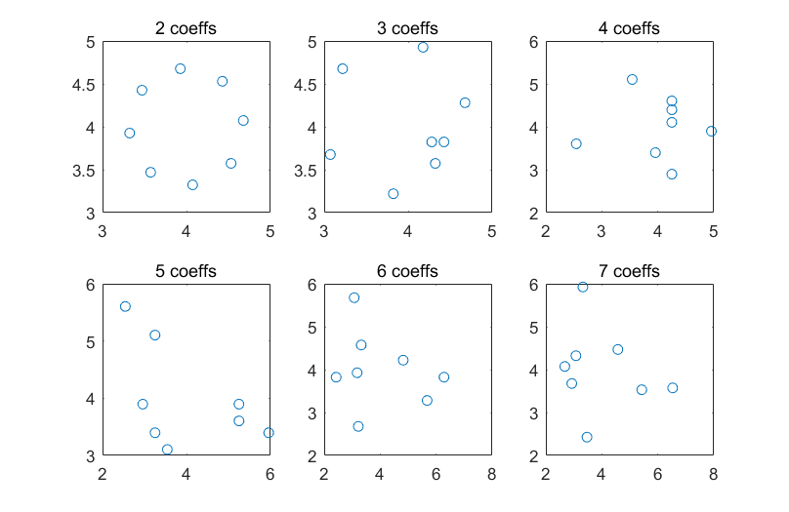

* 1. 고찰

수업 자료에서는 계수를 많이 사용하여 푸리에 역변환을 해줄수록 원래의 edge에 가까운 형태를 얻어낼 수 있는 것으로 표현한 것으로 이해하였는데, 막상 직접 계수를 늘려가며 푸리에 역변환을 한 결과는 붠래의 edge의 모양과는 많이 동떨어진 모양이 나왔다.

1. Color Processing
   1. 출력 결과물

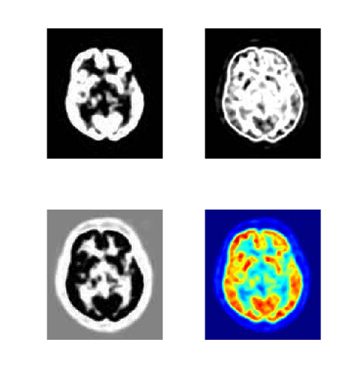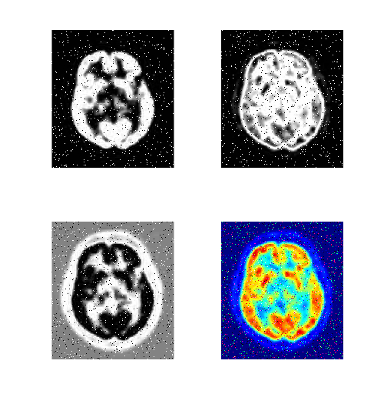

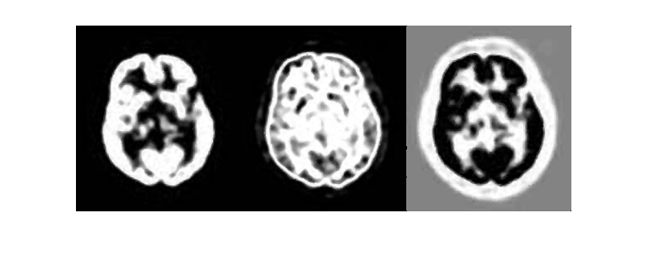

* 1. 고찰
     1. R,G,B값의 차이는 순서대로 R,G,B, 원본 영상을 비교하였을 때 각 색이 뚜렷하게 두드러진 부분들이 각 색 채널 영상에서 밝게 표시됨을 확인할 수 있다. R 채널은 뇌의 외곽선, G 채널은 뇌의 배경, B 채널은 외부 배경과 뇌의 중심부 일부분을 뚜렷하게 나타내고 있다.
     2. Salt and Pepper 노이즈를 가한 결과를 확인하면 노이즈가 3가지 채널 각각에 따로따로 적용되어 합산된 영상에서는 빨간 점, 초록색 점, 파란색 점이 골고루 흩어져서 노이즈가 적용된 것을 확인할 수 있다.
     3. ii에서의 영상에 다시 median 필터를 적용하여 각각의 색 채널을 cat으로 붙여서 출력하자 다음과 같이 각가의 채널에 따로따로 필터가 적용되어서 출력됨을 알 수 있다.

이를 통해서 색상을 갖는 이미지 파일들(여러 채널을 갖는 영상들)은 각각의 색 채널에 대해서 처리를 거치는 것을 알 수 있다.